Inkom………………… NATURFÖRSKOLAN
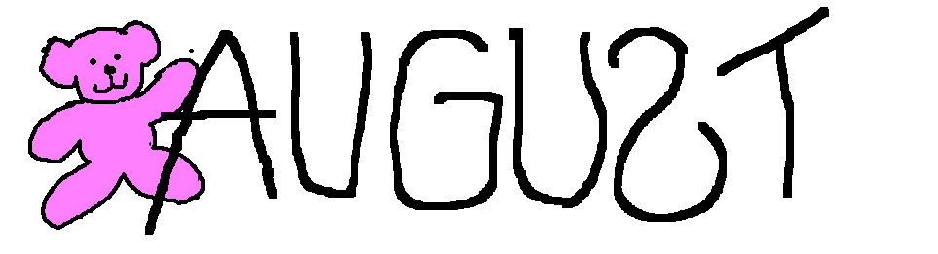

Platsansökan till
Naturförskolan August

BARNETS NAMN…………………………………………………………………………………………………...

ADRESS………………………………………………………………………………………………………..

…………………………………………………………………………………………………………………………

TEL…………………………………………………………………

Beräknad snittid/vecka……………………

Önskar plats fr.o.m……………………………

Födelsedatum, ååmm…………………………………………………………

FÖRÄLDER 1…………………………………………………………………………………..

MOBIL…………………………………………………….

MAIL…………………………………………………………………

FÖRÄLDER 2………………………………………………………..

MOBIL…………………………………………………………

MAIL…………………………………………………………………………………………………

Kontaktinformation tel:0703542832, 0703542831, 0703542830 www.august.dinstudio.se
Lomvägen 5, 65671 Skattkärr

